WARSZTATY
"Filcowo mi"
dla uczestników kółka Folk-Art
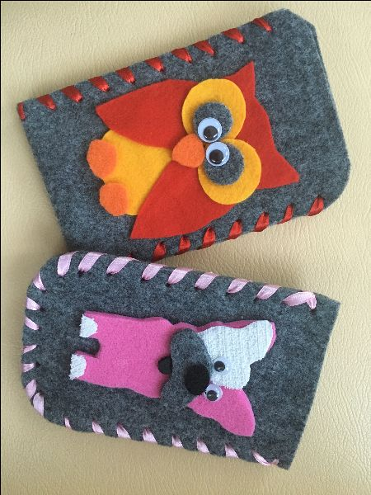
Lista osób i terminy warsztatów:

22.II
godz. 12.30-13.30 | godz. 13.30-14.20
Martynka Kuczaj- kl.IIb  Wiktoria Kuczaj - kl.I  Emilia Natanek- kl. I  Ewelina Wojtyczka-kl. IIa | Magda Kapłoniak -kl. VI  Aleksandra Kowalczyk -kl. VI  Julia Ogiela- kl. VI  Ania Wojtyczka-kl. VI  Ola Szczepaniak-kl. V

01.03
godz. 12.30-13.30 | godz. 13.30-14.20
Kamil Szczepaniak-kl. I  Karol Babuśka-kl. I  Maciek Kapłoniak-kl. II a | Milena Kuczaj-kl. V  Martyna Wojciarczyk-kl. V  Natalia Wąchała- kl. V  Emilia Wojtyczka-kl. V  Małgorzata Złydach. kl.V  Patrycja Zasadni kl. VI

08.03
godz. 12.30-13.30 | godz. 13.30-14.20
Kamil Szczepaniak-kl. I  Karol Babuśka-kl. I  Maciek Kapłoniak-kl. II a | Julia Złydaszyk- kl. IV  Amelia Jurkowska-kl. IV  Klaudia Babuśka-kl. IV  Karolina Halama-kl. IV  Agata Kaim-kl. IV  Weronika Kołodziejczyk-kl. IV  Natalia Złydach-kl. IV  Martyna Wojtyczka-kl. IV

15.03
godz. 12.30-13.30 | godz. 13.30-14.20
Kamil Szczepaniak-kl. I  Karol Babuśka-kl. I | Kuba Kowalczyk-kl. V  Grzegorz Wąchała-kl. V  Daniel Cebula-kl. V  Karol Zapała-kl. IV  Mateusz Palac-kl. IV  Kacper Wąchała-kl. IV  Łukasz Kaim-kl. IV  Marcin Babuśka-kl. IV

